Плазмохимическое оборудование Oxford Instruments Plasma Technology и реализуемые на нем процессы.
А.С. Шуравин
Техноинфо Лтд., Москва, Россия, e-mail: andrey.shuravin@technoinfo.ru
На сегодняшний день плазмохимические технологии являются широко используемыми при производстве и модификации материалов, создании микроэлектронных компонент. Так, например, их применение возможно, а часто необходимо, при процессах травления, осаждения, эпитаксии, выращивании наноструктур, анализе отказов полупроводниковых приборов. Среди компаний, производящих плазмохимическое оборудование, необходимо выделить Oxford Instruments Plasma Technology (OIPT), которая имеет 50-летний опыт создания высокотехнологичного оборудования. Его использование позволяет проводить следующие процессы:
- плазмохимическое травление и осаждение
- травление и осаждение в индуктивно-связанной плазме (ICP)
- реактивное ионное травление (RIE)
- плазменно-стимулированное осаждение (PECVD)
- ионно-лучевое травление и осаждение
- атомно-слоевое осаждение (ALD)
- эпитаксия из газовой фазы гидридов (HVPE)
- магнетронное напыление
- выращивание наноструктур
- анализ отказов
В работе дан обзор оборудования OIPT, показаны его технологические особенности и возможности.
Модульность оборудования дает возможность расширять технологические процессы по мере необходимости путем добавления новых модулей к основе системы. Возможна как открытая загрузка образцов, так и загрузка через вакуумный загрузочный шлюз. Возможна организация мелкосерийного производства.
Травление и осаждение (рис. 1,а,б) характеризуются равномерностью (отклонение <± 5%) высокой селективностью, анизотропией, возможностью контроля профиля (например, травление SiO₂, SiN_{x}, Al₂O₃, Si, SiC и др.). Атомно-слоевое осаждение позволяет получать при низких температурах ультратонкие и конформные покрытия толщиной до нескольких атомных слоев (HfO₂, Al₂O₃, TiO₂; TiN, SiN; Ru, Pt и др.). Возможно выращивание наноструктур ZnO, Ge, SiC, InN, GaAs и др., а также углеродных и кремниевых нанотрубок и нанопроволок (рис. 1,в). Анализ отказов полупроводниковых приборов позволяет находить слабые места в технологических процессах их создания (рис. 1,г).
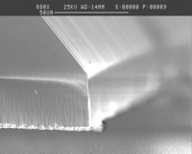
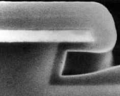
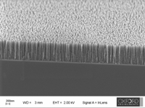
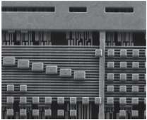

Рис.1. а) травление поликристаллического алмаза, б) плазменно-стимулированное осаждение SiO₂, в) выращивание наноструктур, г) анализ отказов п/п приборов.
Таким образом, оборудование OIPT дает возможность реализации широкого спектра плазмохимических процессов для нужд микроэлектроники, для производства наноматериалов. Гибкость настройки систем, мировая гарантия, индивидуальный подход к каждой задаче делают компанию OIPT мировым лидером в своей области.

